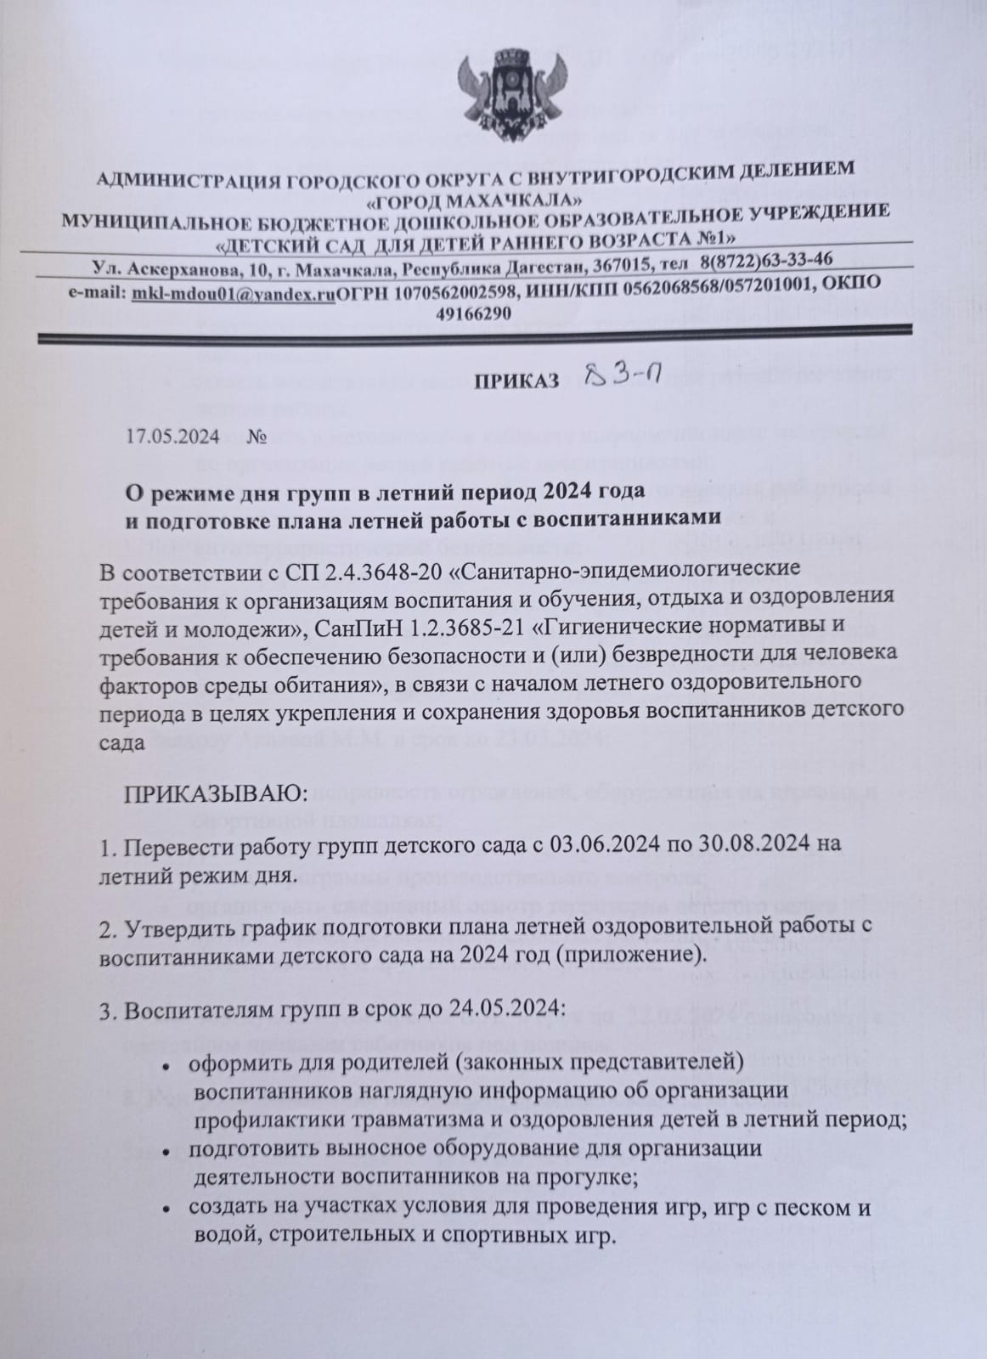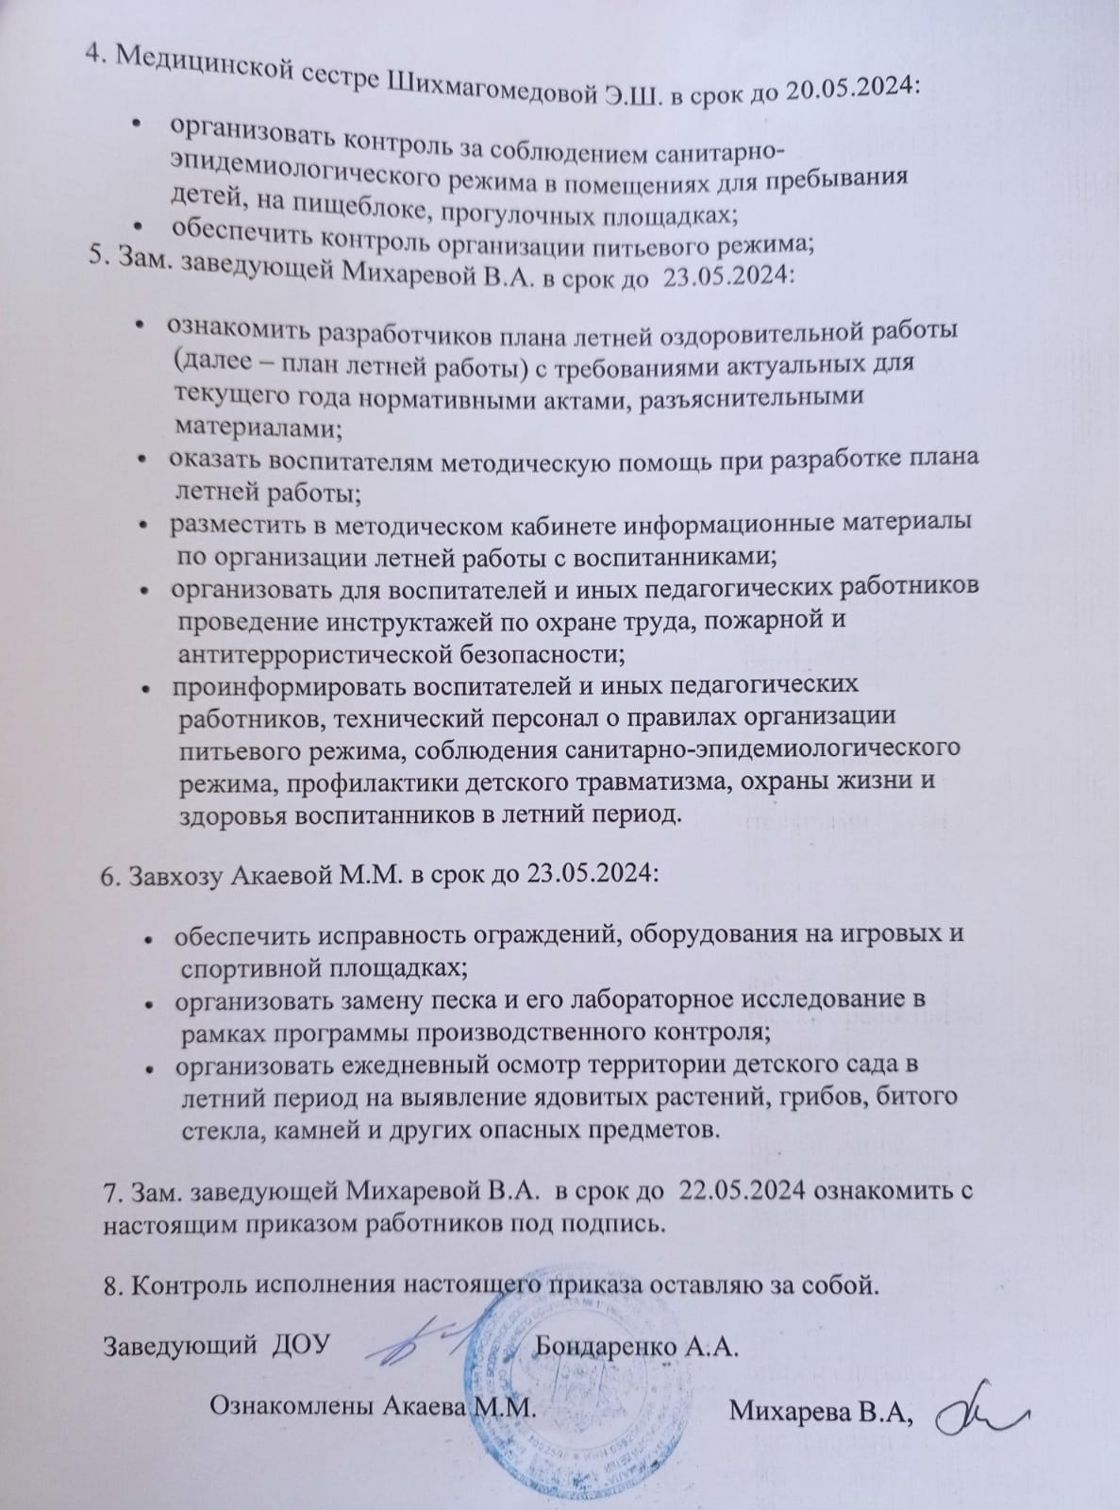

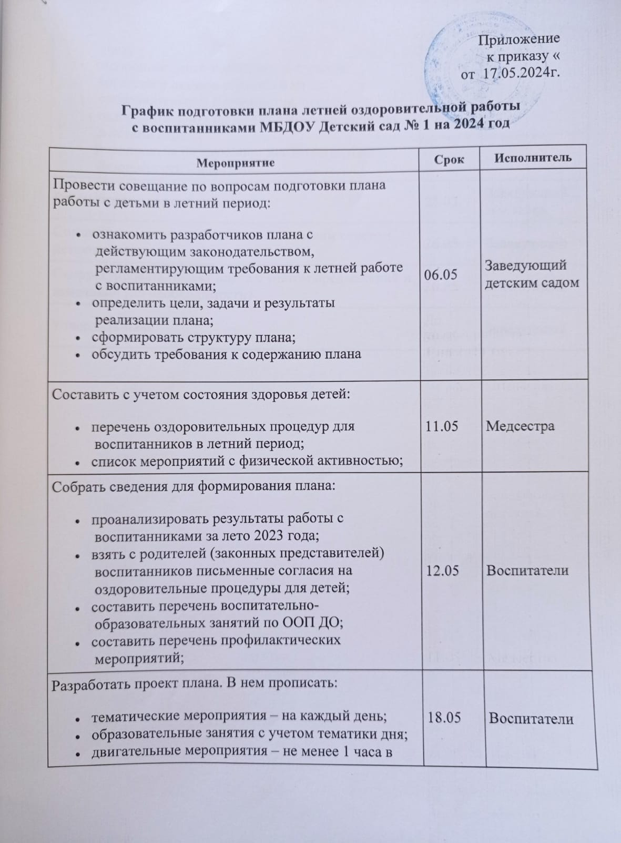

|  |  |  |
| --- | --- | --- |
| Рассмотреть проект плана | 23.05 | Заведующий , зам.завед. |
| Согласовать проект плана с педагогическим советом детского сада | 26.05 | Заведующий |
| Скорректировать проект плана с учетом предложений и замечаний (по необходимости) | 26.05 | Воспитатели |
| Утвердить план | До 30.05 | Заведующий |